ЗАВТРАК  (1-4; 5-9;10-11 классы)  Масло  Сыр  Каша молочная пшенная  Яйцо отварное  Какао с молоком  Хлеб пшенично-ржаной  ЗАВТРАК 2  Плоды свежие (Апельсин) | 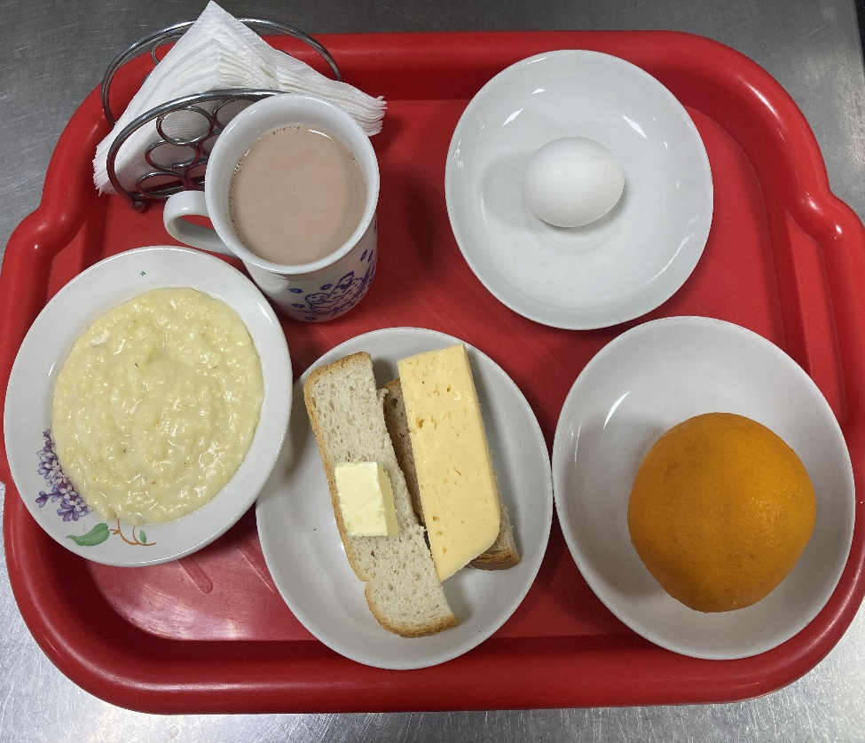
(1-4; 5-9;10-11 классы)  Щи из свежей капусты с морковью  Гречка отварная с маслом  Шницель из мясо говядины  Соус красный основной  Сок (пачка)  Хлеб пшенично-ржаной | 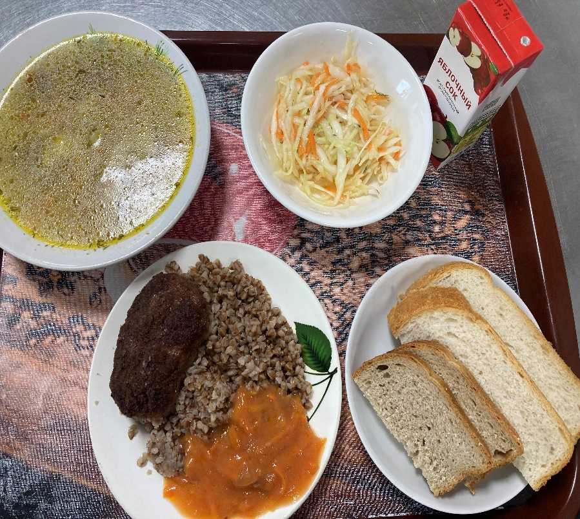
13.11.2023

